МАДОУ «Центр развития ребёнка – детский сад №46» г. Перми

Занятие по ОБЖ «Безопасность на прогулке зимой».

Подготовительная к школе группа.

Воспитатель Кривоногова Татьяна Валерьевна

Программные задачи:

1. Закрепить  знания о правилах безопасного поведения в природе в зимний период.
2. Совершенствовать навыки сознательного отношения к соблюдению правил безопасного поведения зимой на улице.
3. Развивать способности у детей к предвидению возможной опасности.
4. Развивать умение детей обращаться за помощью к взрослым.
5. Развивать речь, умение рассуждать и высказывать своё мнение.

Ход занятия:

Ребята, вы любите гулять зимой? Почему? (2-3 ответа)

А я вам сегодня хочу рассказать историю о Васе и Юле, об их прогулке. Вася и Юля – брат и сестра, Вася старше Юли.

Однажды Васю попросили сходить за хлебом, и они с Юлей оделись и вышли на улицу. Чтобы вам, ребята, легче было представить путь Васи и Юли, я нарисовала вот такую схему со стрелками.

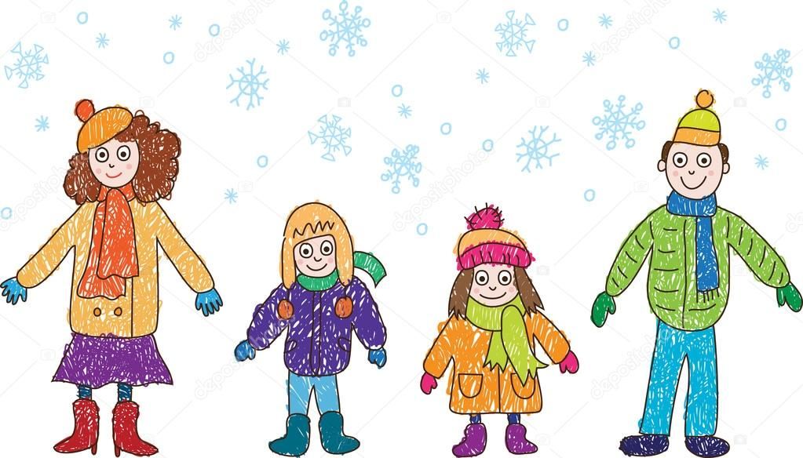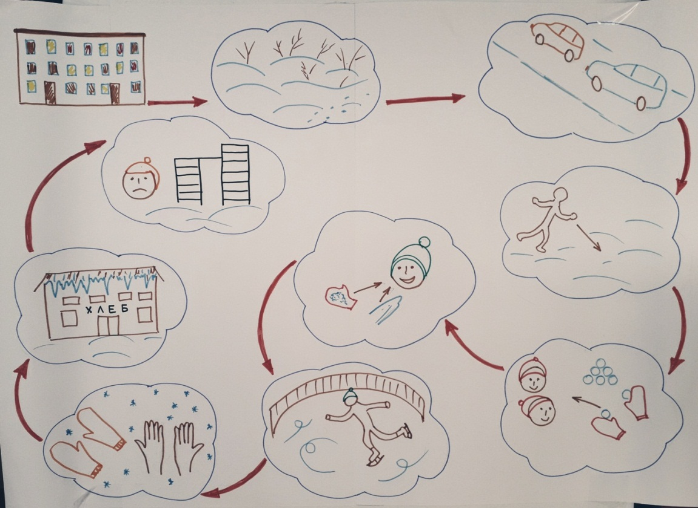.

Итак, выйдя на улицу, они увидели много снега, он лежал белым пушистым ковром везде. А мы с вами поиграем в игру «Да – нетка». Много снега, это хорошо! Почему?

(Ответы: Можно строить, поваляться, играть со снегом, на улице - -чисто, можно рассмотреть снежинки, и т. д. )

Много снега, это плохо! Почему? (Ответы: Землю не видно, дорожки не видно, в кроссовках не пройти, и т. д.)

Недалеко от дома, где жили ребята, была дорога, на ней были видны движущиеся машины. А еще рядом была гора, Юля увидела там своих подруг. Она позвала Васю подойти к ним. Ребята, можно играть рядом с дорогой, где ездят машины?

( Ответы : Машины не могут остановиться сразу, если дорога скользкая, то машинам сложно тормозить, дети могут неожиданно выбежать или выкатиться на дорогу .)

(Дети проговаривают и другие варианты ответов об опасности нахождения рядом с дорогой). Ребята, а если бы вас попросили придумать об этом знак, как бы он выглядел? (Ответы) Я тоже нарисовала, и он выглядит примерно так.

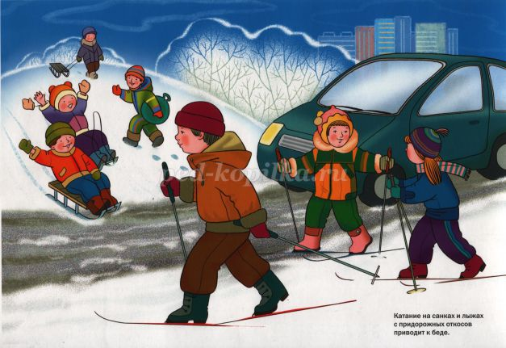 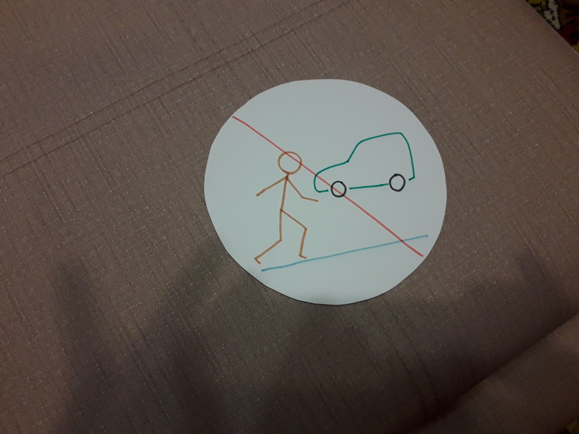

Ребята подходить к дороге не стали, а пошли дальше. Их путь лежал через заснеженный двор. Юля предложила прыгнуть в снег, ведь он такой пушистый… Ребята, можно так делать? Почему? (Ответы: Под снегом могут быть острые , твердые предметы, лед, или снега мало. Дети могут получить травмы.) А какой можно придумать запрещающий знак? (ответы) я тоже придумала такой знак.

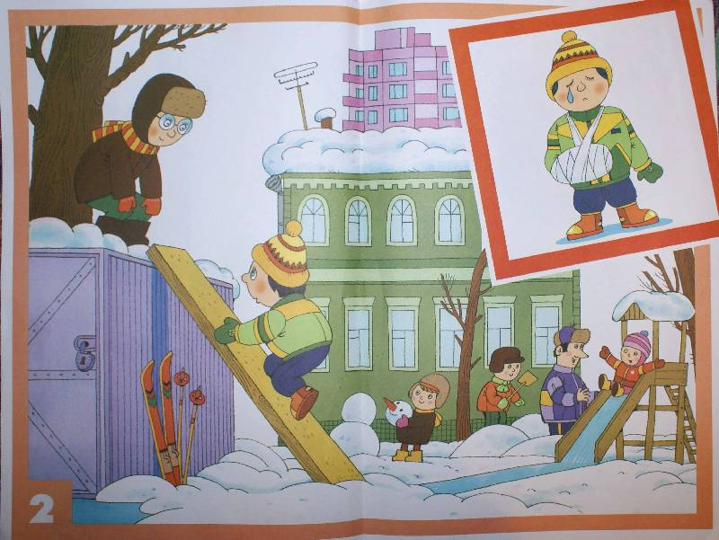 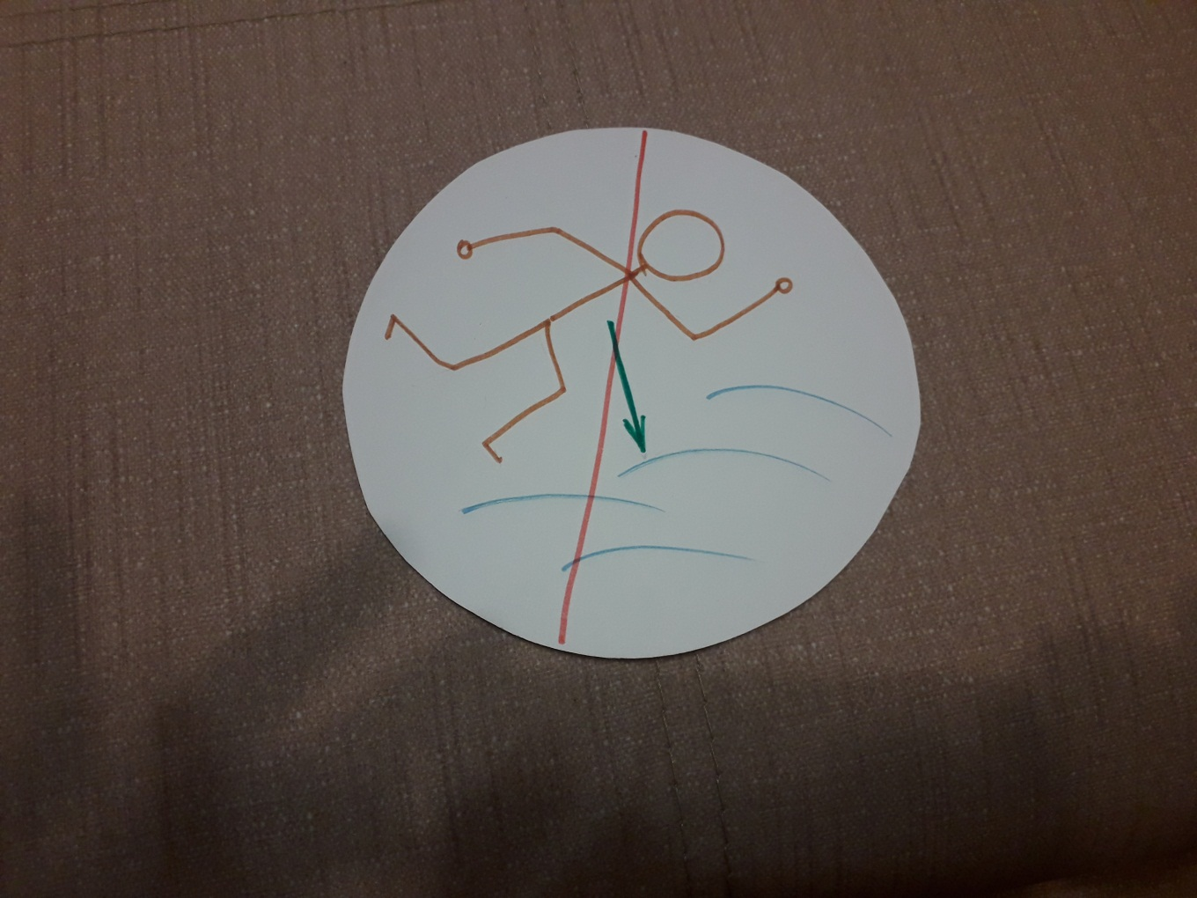

Юля прыгать в снег передумала. Но ребята увидели мальчишек, играющих в снежки. Ребята, о чем надо помнить в такой игре? (Ответы: В лицо не бросать, комочки не должны быть твердыми, ледяными, нельзя бросать со всей силы, бросать в определённую цель, надо договариваться.) А как бы выглядел знак? (Ответы-предположения) У меня как раз такой же.

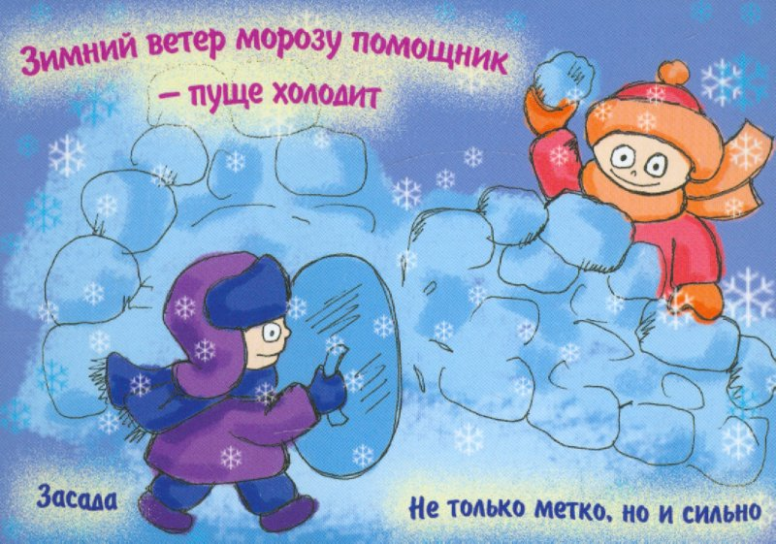 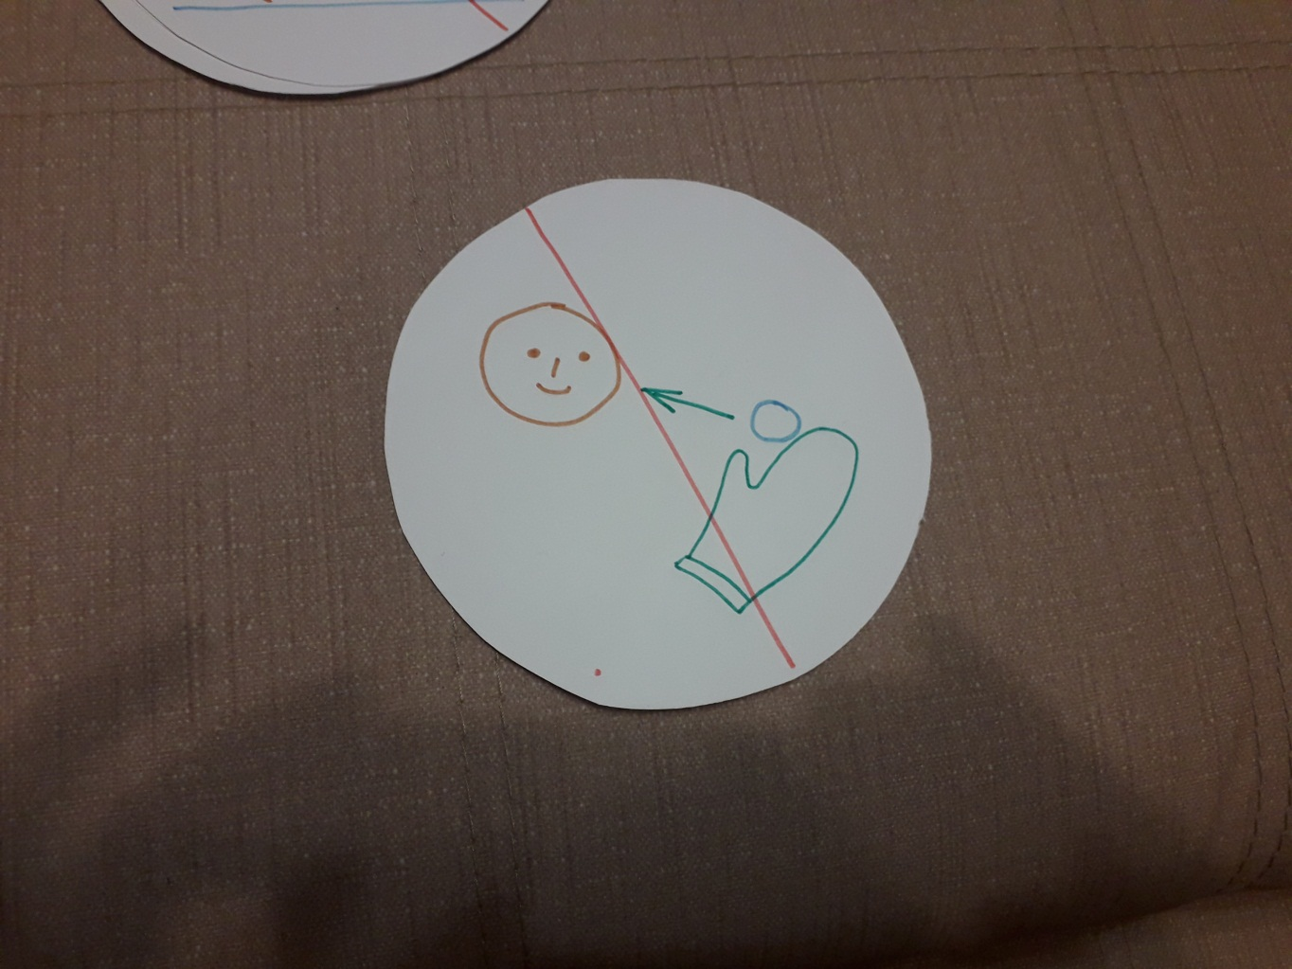

Юля и Вася поиграли в снежки, они бросали в ствол дерева, в цель. Юле стало жарко, и она решила охладиться, полизать сосульку и поесть беленький снег. Да, ребята, конечно нельзя этого делать. А как Юле это объяснить? (Ответы детей). Как можно изобразить знак? Давайте посмотрим, какой у меня.

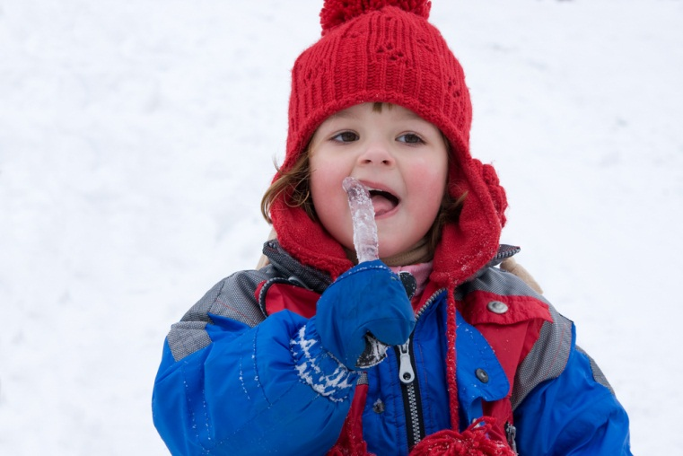 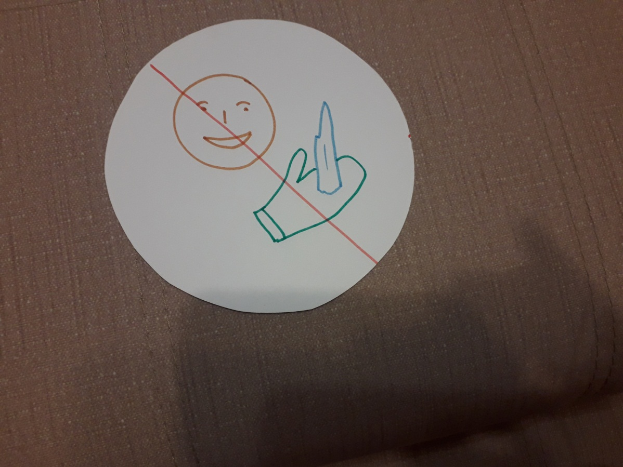

Когда ребята пошли дальше, они проходили мимо катка. На нем катались школьники. Юле тоже захотелось выйти на лед, хотя бы без коньков. Она вышла и сразу упала. Ребята, что такое лёд? А гололед? (Ответы, рассуждения). Вы знаете, как образуется гололёд? ,Ребята, о чем надо помнить, когда бывает гололед? (Ответы: Идти осторожно, мелкими шажками, обойти скользкое место, если начали падать, то согнуться, чтобы не упасть с размаху.)

Давайте вместе обследуем свойства льда. У меня для вас есть кусочки льда, вы их возьмете и погладите, проверите, насколько он гладкий, обратите внимание, что с ним происходит при соприкосновении с теплом.(Ответы, рассуждения) Какой можно придумать знак для осторожного поведения при гололеде? Например, такой.

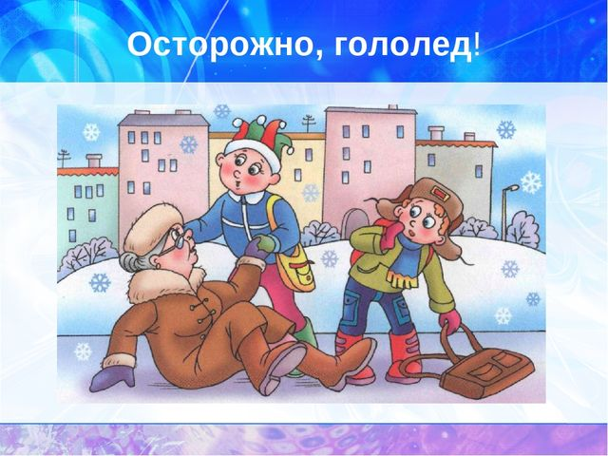 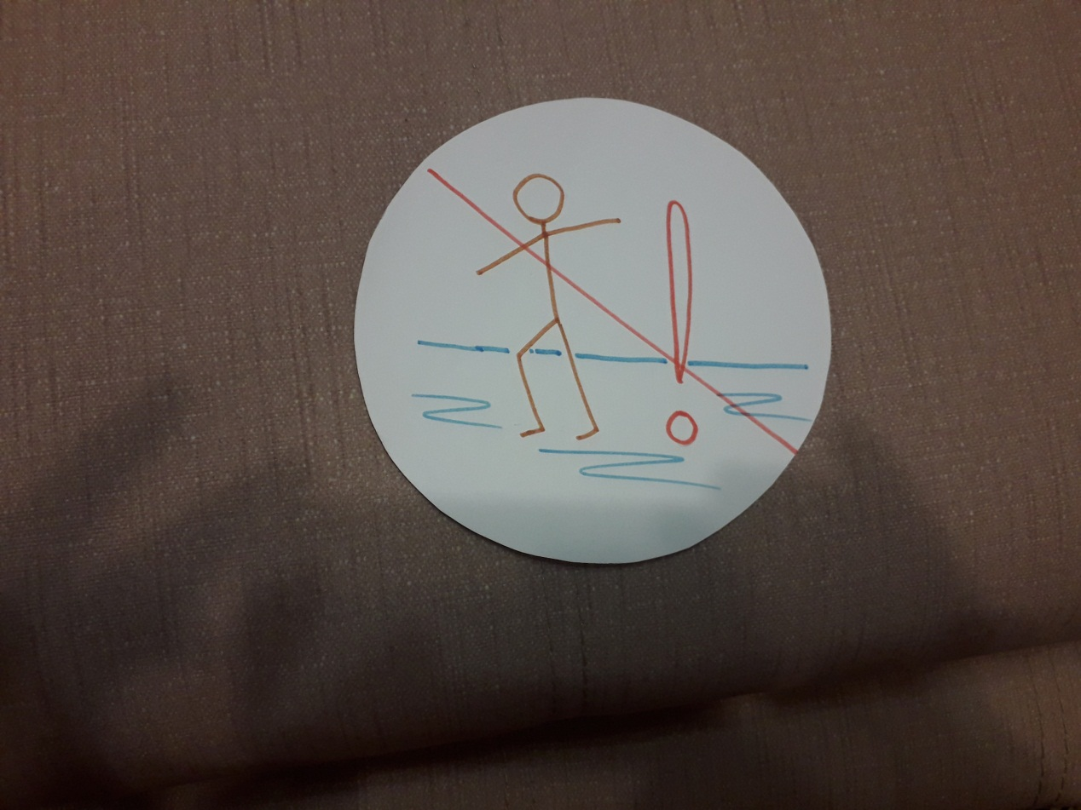

Ребята пошли дальше. Юля решила снять варежки и рассмотреть снежинки на руках.

Ребята, давайте вспомним, что может произойти с частями тела, которые доступны холоду. (Ответы: может наступить обморожение. Кожа сначала бледнеет, перестает чувствовать. Нужно человеку согреться. Варежки не нужно снимать и допускать переохлаждения. Кожа на руках становится после холода шершавой.) Давайте придумаем знак на эту тему.

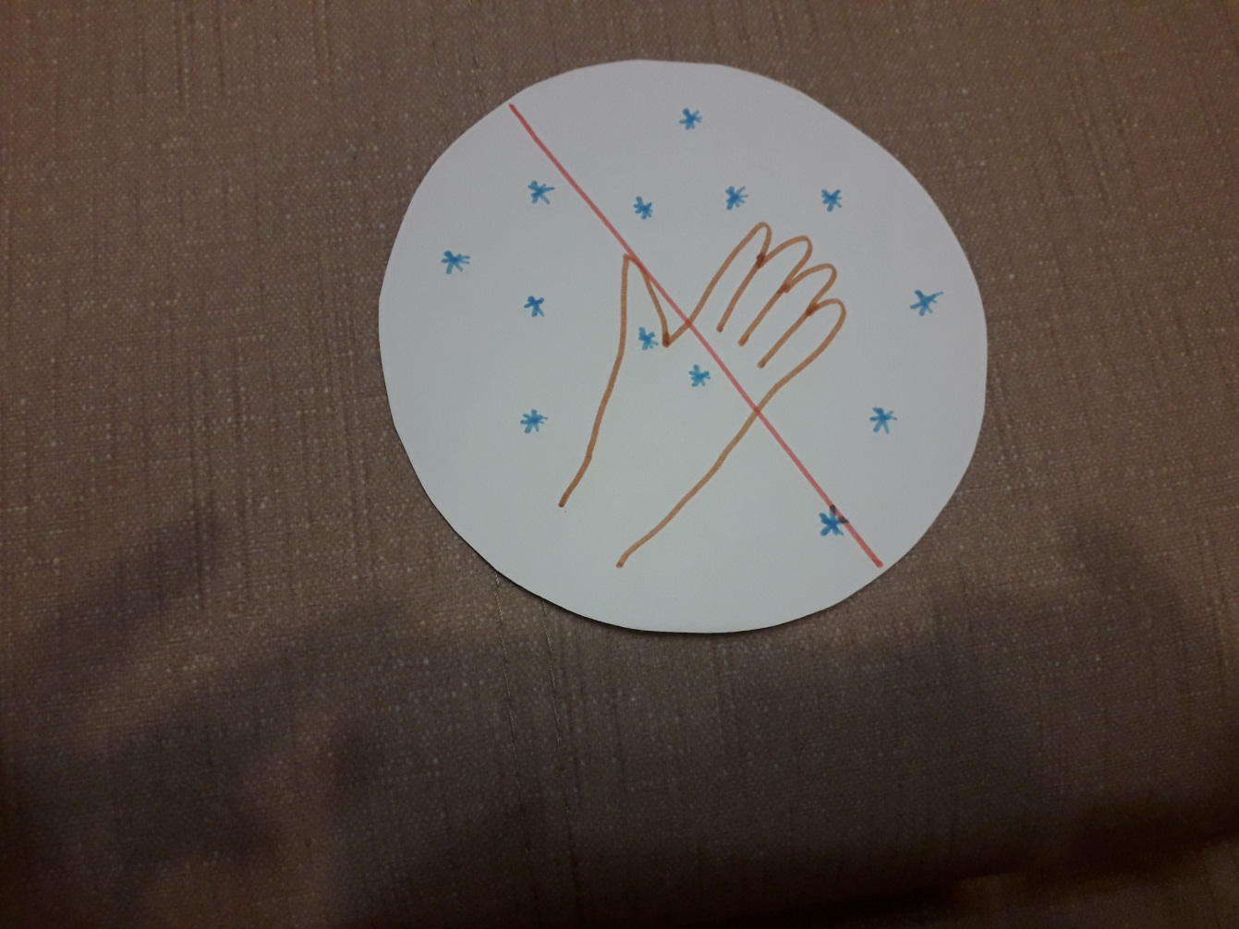

Вот уже и видно магазин, где хлеб продают, Юля предложила пойти прямо вдоль дома. Но с крыши свисали громадные сосульки. Вася взял Юлю за руку и объяснил, почему нужно обойти это место. Ребята, как вы думаете, что сказал Вася? (Ответы: сосульки очень тяжелые, могут сорваться с крыши, вдоль дома лучше не ходить, были случаи , когда сосульки падали на людей. )

Но знака о сосульках нет, давайте мы его придумаем.

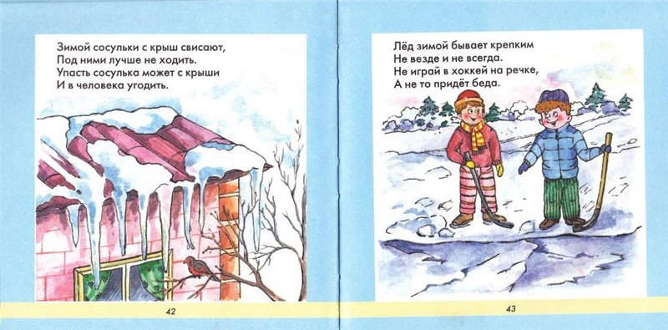 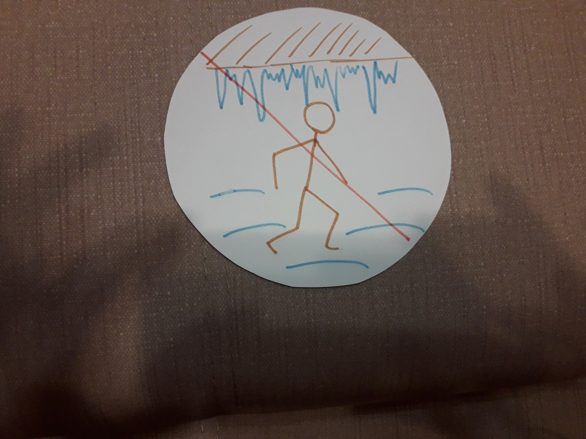

Ребята зашли в магазин и купили хлеб. Пора было возвращаться домой. Рядом с домом на детской площадке были лесенки для лазания. Юля подошла к ним и прислонилась. Вася поторопился предостеречь её от неприятности, которая бывает с некоторыми детьми, если они пробуют лизнуть металл на холоде. Ребята, почему к металлу на улице прилипает язык? (Ответы: Металл холодный, язык теплый. Нельзя прислонять язык к металлу.) А как бы выглядел такой знак? Наверное, так.

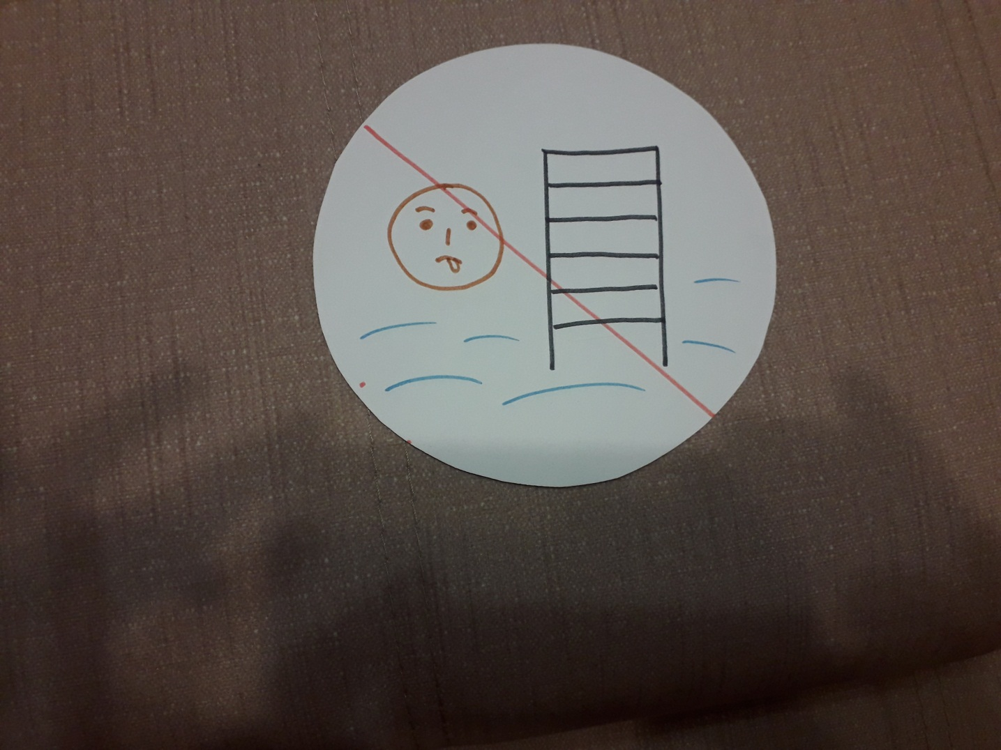

Ребята вернулись домой. А мы с вами, ребята, вспомнили основные правила безопасности зимой на улице. А чтобы правила лучше запомнить, мы их сейчас зарисуем схематично вот в этих кружках. Примерно, так как в наших знаках о безопасности. (Дети зарисовывают каждый на своем листе, в кружках схематично знаки безопасного поведения в зимнее время.)

Рефлексия. Ребята, кому теперь можно показать ваши нарисованные знаки? (Ответы: Младшим братьям и сестрам, маме с папой, друзьям, можем рассказать им о правилах безопасности).

Приложение.

Прогулки зимой.

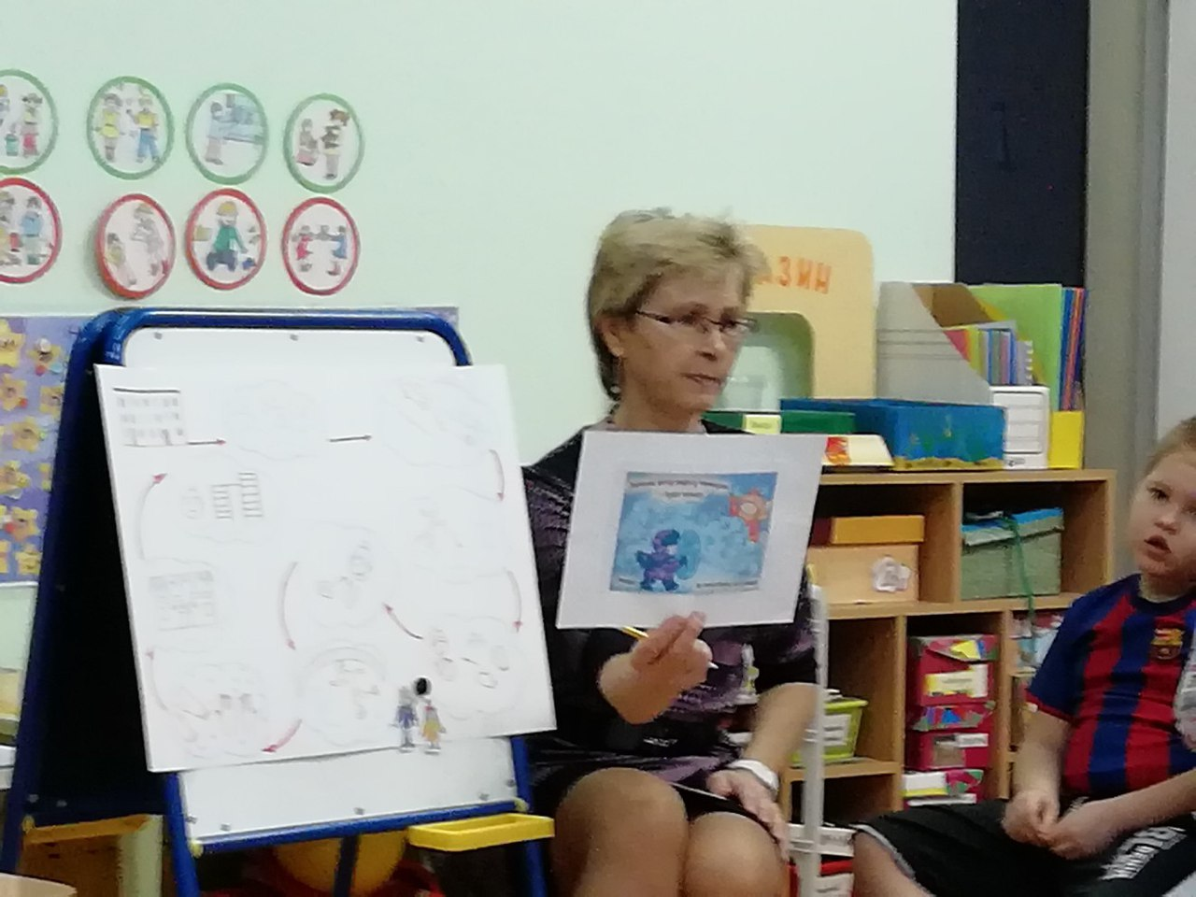

Проговариваем опасные ситуации. Игра в снежки.

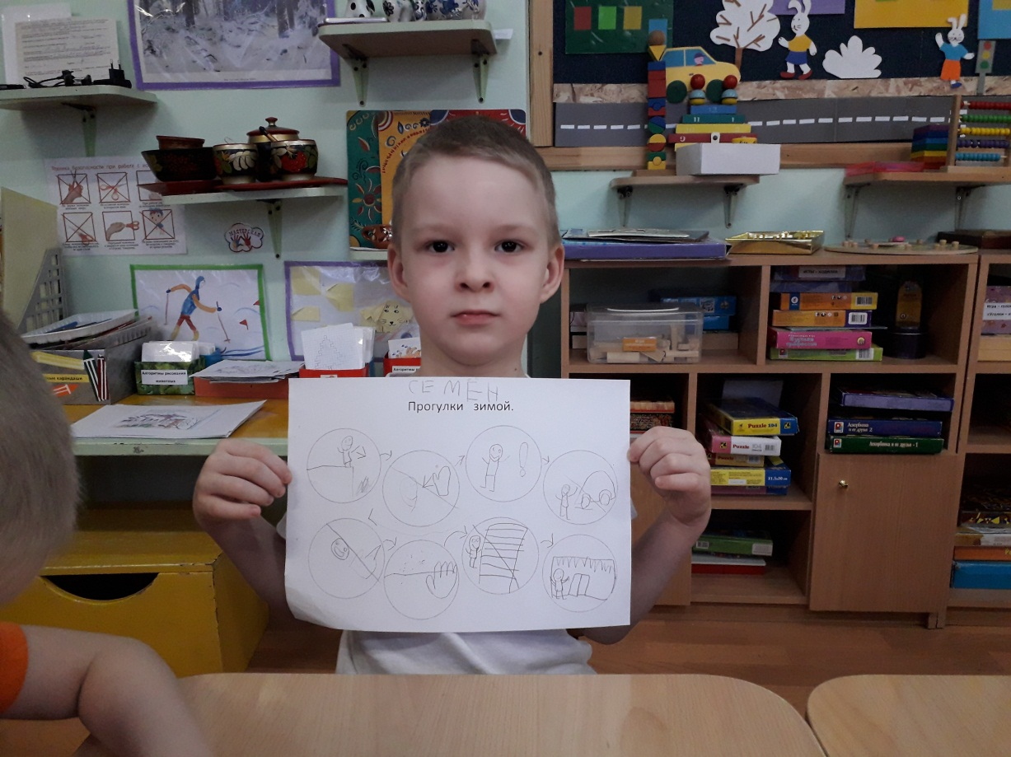 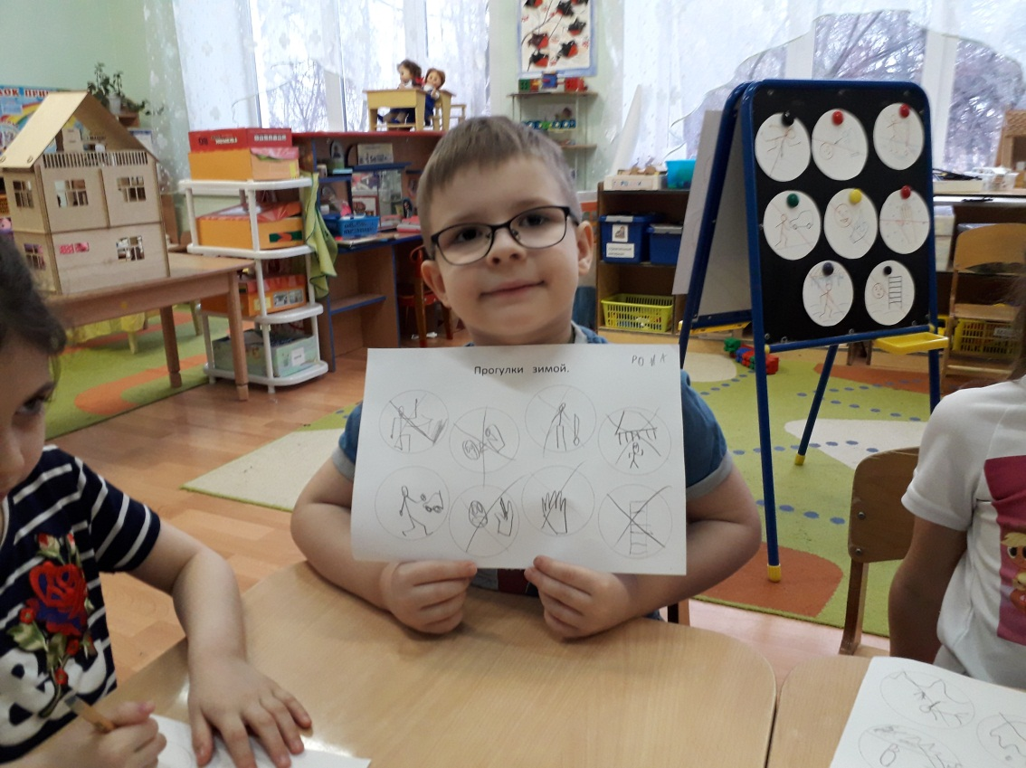

Ребята зарисовали схематично в кружках правила поведения зимой на улице.

